今日动态
2024.12.6 周五 晴
※一日活动篇
◎今日来园人数：21人出勤，3人请假。
姓名 | 来园情况 | 姓名 | 来园情况
吴玥兮 | √ | 周荣安 | √
承芮伊 | √ | 王耀泽 | √
常祈安 | √ | 徐一凯 | √
李舒扬 | √ | 范宥泽 | √
郑宇函 | × | 魏璟炎 | √
左晨昕 | √ | 杨承明 | √
王芷柠 | √ | 潘言恩 | ×
程墨桐 | √ | 吴梓溪 | √
陈望舒 | √ | 莫梓涵 | ×
卢欣悦 | √ | 王天乐 | √
王若萱 | √ | 严子沐 | √
李一诺 | √
王劲霖 | √

※区域游戏篇
我们班创设了娃娃家、美工区、图书区、益智区、地面建构区、植物角等。
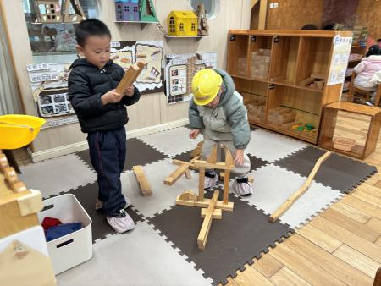 | 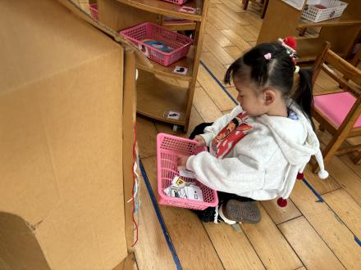 | 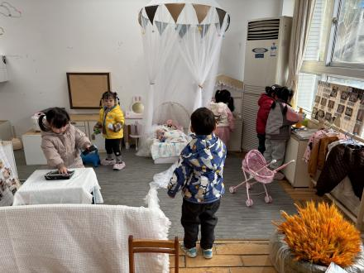
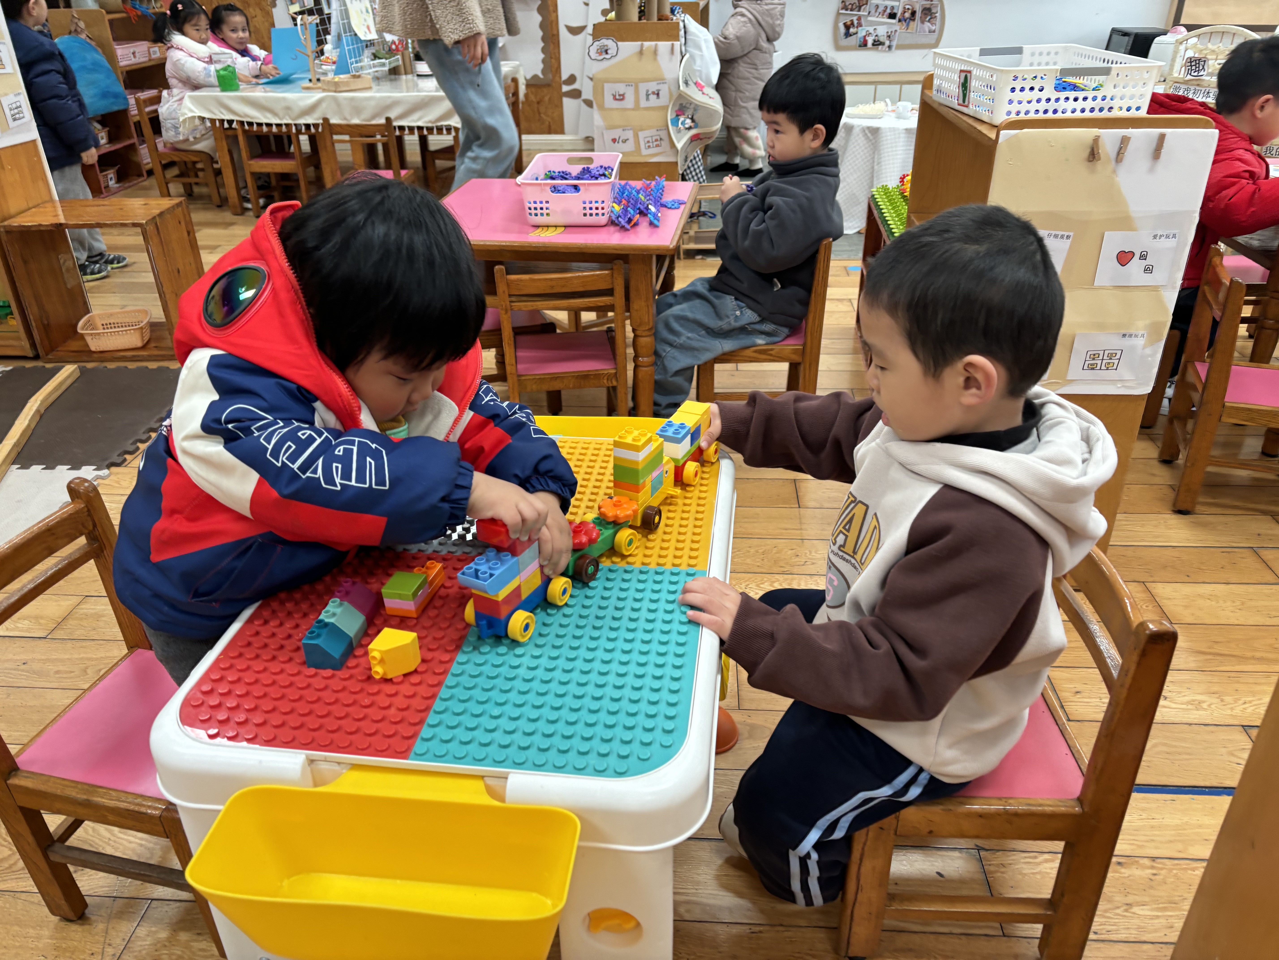 | 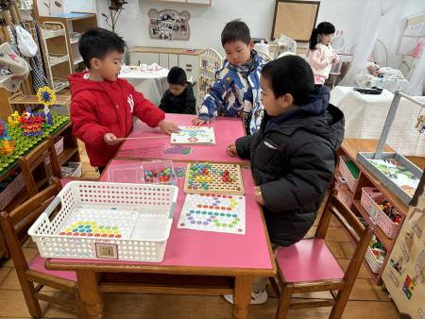

※集体活动：健康：保护眼睛
随着孩子年龄的增加，看书、画画的机会日益增多，保护眼睛就显得日益重要，为此有必要让他们了解有关保护眼睛的方法,并在日常生活中注意保护自己的眼睛。
活动中程墨桐、王若萱、杨承明、潘言恩、莫梓涵、卢欣悦、左晨昕、王芷柠、承芮伊、吴玥兮、王天乐、王劲霖、周荣安、严子沐、常祈安、李舒扬、范宥泽能了解保护眼睛的方法，知道保护眼睛的重要性。
※生活活动情况：
1.午餐情况：
能够全部吃完的幼儿有：王若萱、王耀泽、李舒扬、潘言恩、杨承明、常祈安、范宥泽、吴玥兮、魏璟炎、
2.午睡情况：
能够自主脱裤子、叠裤子的幼儿为：卢欣悦、程墨桐、王天乐、王芷柠、严子沐、李舒扬、
※家园合作：
各位家长好，今天是周五，没有延时班，放学时间是3点30，请来接孩子的家长提前排好队拿被褥哦。

